**Rémy Cointreau se pinta del Pantone 2023, Viva Magenta con elegantes cocteles de autor**

**Ciudad de México, 26 de enero de 2023.** Los exclusivos y refinados sabores de los destilados que conforman Rémy Cointreau se unen al color tendencia de este año, para crear a través de la mixología, cocteles dignos del grupo francés.

El color que definirá este 2023 es el Viva Magenta, un tono descrito como “valiente e intrépido, cuya exuberancia promueve una celebración alegre y optimista”.

Estas emociones, son las que Rémy Cointreau quiso plasmar en una serie de recetas que comparte para iniciar este ciclo con el tono que estará en boga durante todo el año.

**MARTINI DE GRANADA**

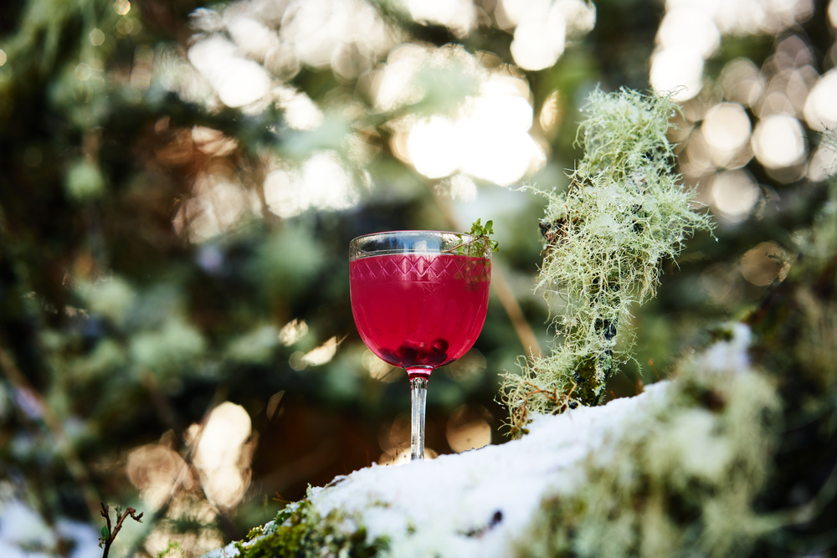

**Ingredientes:**

* 75ml The Botanist infusionado con granada
* 15 ml Vermut bianco
* 25ml Jugo de limón amarillo
* 1 ramito de tomillo

**Método de preparación**

1-Macerar una cucharada de semillas de granada en la ginebra The Botanist. Dejar reposar dos horas.

2-En un vaso mezclador agregar el Botanist infusionado, el vermut y hielo. Mezclar hasta que esté bien frío.

3-Colar y servir en una copa. Decorar con un ramito de tomillo

**ALT' NEGRONI**

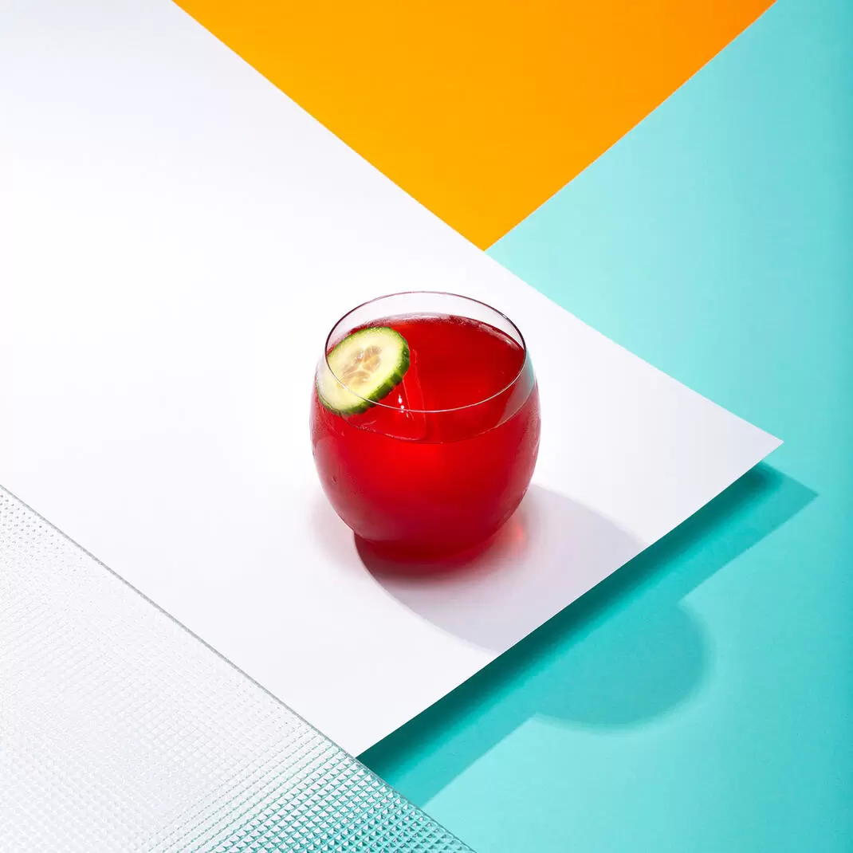

**Ingredientes:**

* 15 ml Cointreau L'Unique
* 30 ml de bitter sin alcohol
* 20 ml vino de ruibarbo
* 15 ml de agua de pepino

**Método de preparación**

1-Agrega todos los ingredientes en un vaso con hielo

2-Mezclalos brevemente

3-Disfruta y decora

**JACK AND ROSE**

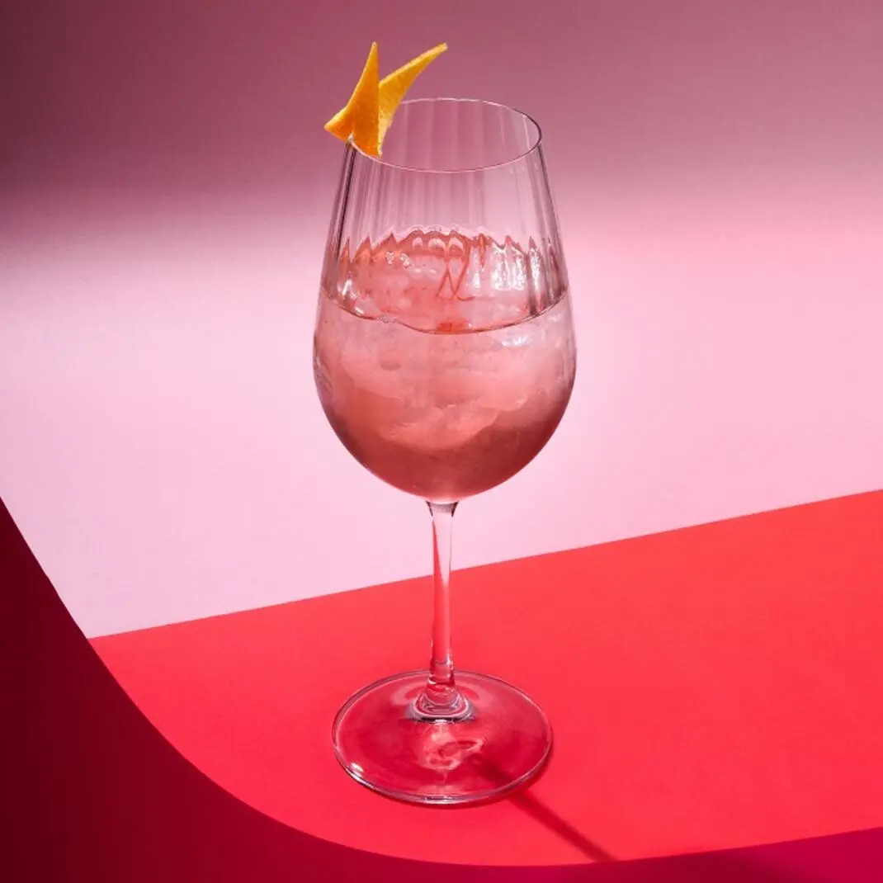

**Ingredientes:**

* 20 mil Cointreau L'Unique
* 50 ml de limonada rosa
* 30 ml de jugo de naranja

**Método de preparación**

1-Combina todos los ingredientes en un vaso y revuelve

2-Adorna con una rodaja de naranja

**FROZEN BERRY MARGARITA**

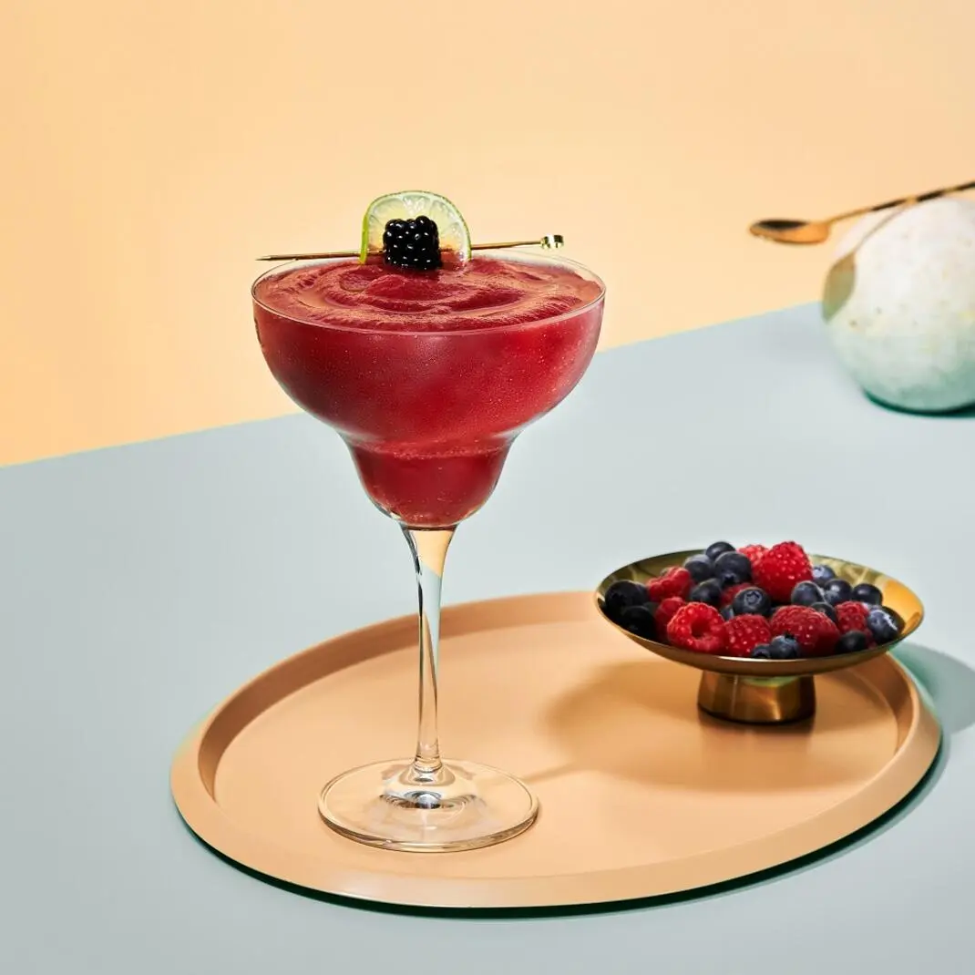

**Ingredientes:**

* 30 ml Cointreau L'Unique
* 60 ml de tequila blanco
* 20 ml de jugo de limón
* 5 ml de jarabe natural
* Media taza de frutos rojos congelados
* 5 cubos de hielo

**Método de preparación**

1-Añade todos los ingredientes a la licuadora y mézclalos para combinarlos

2-Vacíalo en una copa Margarita y adorna con moras

**###**

**Acerca de Rémy Cointreau**

El Grupo Rémy Cointreau es una compañía francesa dirigida por una familia cuyos orígenes se remontan a 1724. En 1990, se fundó este grupo gracias a la fusión de las empresas encabezadas por Hériard Dubreuil, E. Rémy Martin y Cie SA, y por la creada por la familia Cointreau, Cointreau & Cie SA. Rémy Cointreau también es el resultado de otras colaboraciones con importantes compañías activas en la industria de vinos y licores alrededor del mundo. El vínculo más fuerte entre las casas que representan el grupo es el amor por sus terroirs y la maestría acumulada gracias al tiempo que siempre ha tenido un lugar central en el área de conocimiento. Es responsabilidad de todas las personas que forman parte del Grupo Rémy Cointreau crear una unión entre la tierra, las personas y el tiempo. El portafolio de Grupo Rémy Cointreau en México incluye a las marcas Cointreau, The Botanist, METAXA, Rémy Martin, Bruichladdich Distillery y LOUIS XIII.